Домашнее задание для 1 ДОП от 16.09.23.

- Повторять.
- Музыкальный звук - это звук,
который можно сыграть на музыкальном инструменте или спеть голосом.
- Октава - это расстояние от
одной ноты "до" до следующей ноты "до". Играть все октавы от низкого
регистра к вверхнему, произнося "октава" вслух;
- Прописи скрипичного ключа;
- Расположение ноты "до" на
клавиатуре;

Играть ноты до - ре - ми по всей
кклавиатуре 1 - 2 - 3 пальцами правой руки.

- Новый материал: "Первая октава".
Каждая октава имеет своё название. Мы познакомимся со всеми октавами, но начнём именно с "первой октавы". Она пригодится нам для дальнейшей работы на уроках в отличии от других октав.
"Первая октава" так называется, потому что её звучание и ноты являются самыми используемыми во всей музыке и музыкальном наследии. И не случайно, так как она находится в среднем регистре, который более всего удобен как для исполнения, так и для восприятия музыки. Запомните её расположение и тренируйтесь легко находить на клавиатуре.
Далее нужно выучить запись нот "первой октавы" на нотном стане.
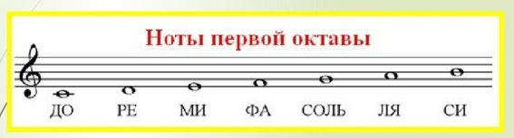Ноты первой октавы нужно прописать ещё по одной строчке, выучить наизусть их написание на нотном стане в скрипичном ключе.
Устно проговаривайте вслух местоположение каждой нотки первой октавы на нотном стане:
"До" пишется на первой добавочной ПОД нотным станом;
"Ре" пишется под первой линеечкой нотного стана;
"Ми" пишется на первой линеечке нотного стана;
"Фа" между первой и второй линеечкой нотного стана;
"Соль" пишется на второй линеечке нотного стана;
"Ля" пишется между второй и третьей линеечкой нотного стана;
"Си" пишется на третьей линеечке нотного стана.
*30.09. будет нотный диктант по первой октаве на 10 тактов, на оценку.
